Статья№4 Декабрь 2021г.

Театр петрушек

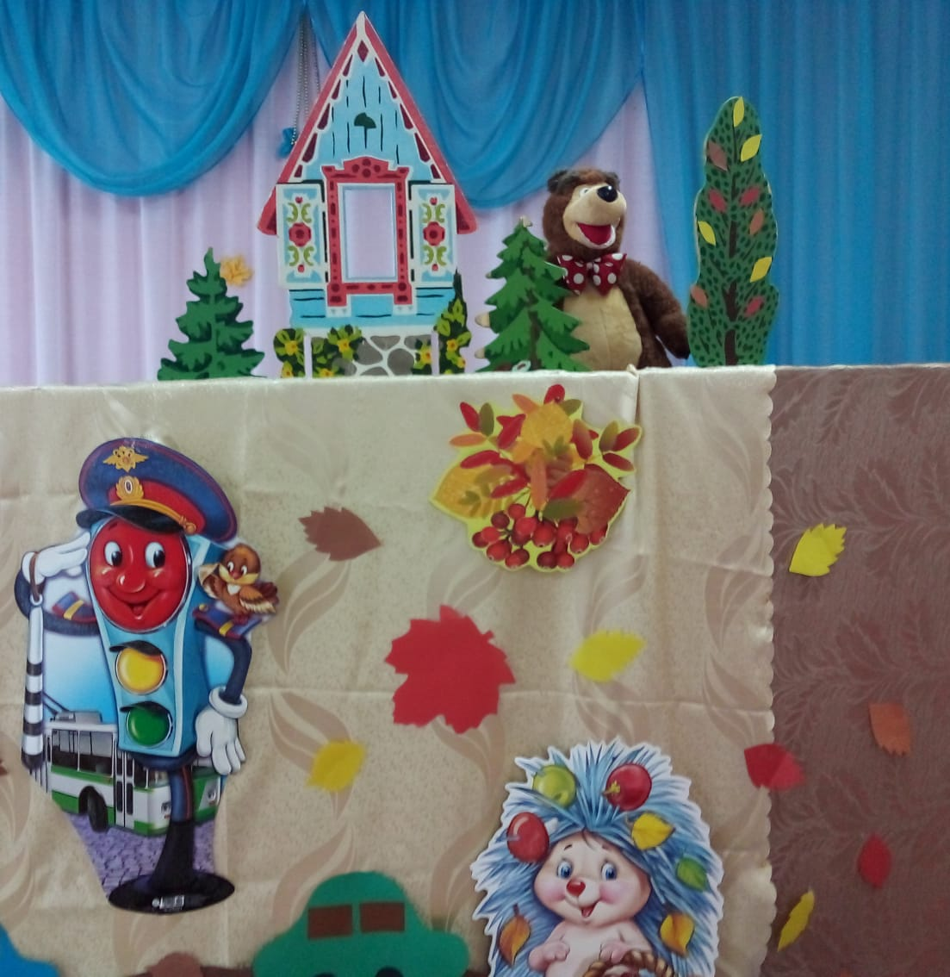
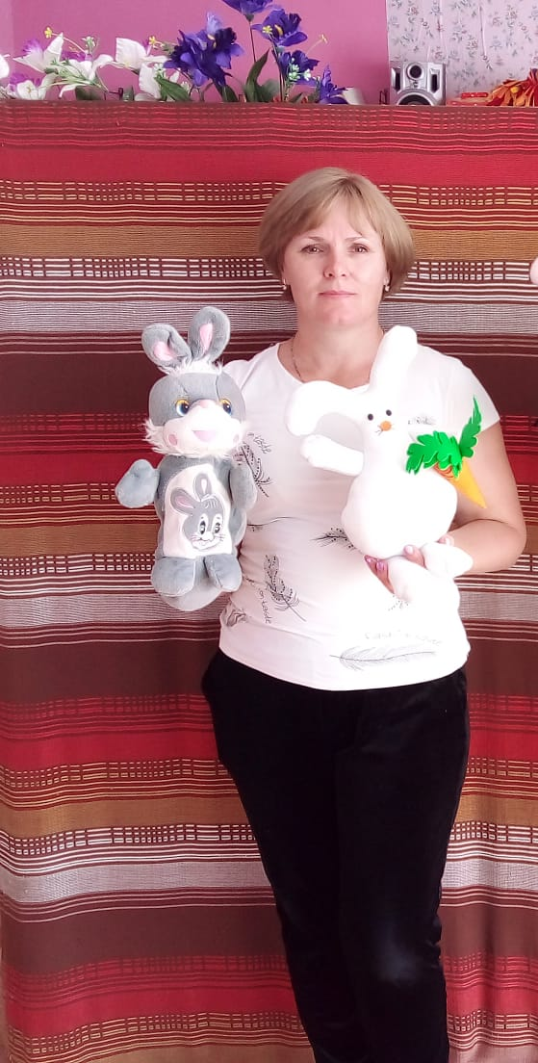
Наиболее распространённый у нас вид кукольного театры – это театр петрушек или, как его чаще называют, просто кукольный театр.
Петрушками называются куклы, которые надеваются на руку. Сценой в театре петрушек служит ширма. Кукловоды, спрятаны за ширму, управляют куклами и говорят за них.
Театр петрушек – народный театр. Он имеет историю. Лет за 300 до Октябрьской революции бродячие петрушечники ходили по городам и сёлам, приглашая посмотреть их незатейливое выступление.
Главный герой театра – Петрушка, по имени которого и называются куклы, хвастливый, развязный весельчак, с длинным носом, ярким колпаком на голове, с дубинкой в руках, пронзительным голосом собирал коло ширмы толпы народа.
Репертуар театра петрушек не отличался разнообразием: в различных вариантах показывалась одна и та же комедия о том, как Петрушку брали в солдаты, как он притворялся больным, как он покупал у цыгана лошадь и как он женился. Но в основной текст кукольники вставляли реплики и небольшие интермедии на злободневные темы, остро и едко высмеивали местные власти полицию и духовенство.
Простые приемы театра петрушек, живая, выразительная игра маленьких актеров, несложные сценки, проникнутые народным юмором, - всё вместе взятое представляло весёлое, близкое и понятное широким массам зрелище.
Куклы умели посмешить и позабавить народ, посочувствовать их горестям, и порадоваться удачам. Театр петрушек приобрел большой успех и скоро стал излюбленным народным увеселением, без которого не проходила ни одна ярмарка, ни один праздник.
Царское правительство поняло, что театр петрушек далеко не невинное развлечение ля народа, и стало всеми средствами преследователь кукольников. Поэтому им приходилось скрываться и постоянно переходить с места на место.
Конечно, такие условия не способствовали развитию театра. Приведенное выше содержание спектакля кукол сохранялось России почти без изменений столетия, вплоть до Октябрьской революции.
После революции двери всех театров широко распахнулись перед массами трудящихся, в театре петрушек, по своей сущности близкий к миру игрушек, начал перестраиваться в основном на детского зрителя.
Сохранив от старого театра петрушек портативность, примитивность формы и приёмов, эти театры после революции начинают новую жизнь. Они получают стационарные помещения, для их руководства привлекаются опытные режиссёры, репертуар создается драматургами, над оформлением спектаклей работают художники, куклами управляют артисты.
Кроме профессиональных театров, возникает целая сеть самостоятельных театров, бригад и кружков в клубах, школах, в домах пионеров и детских садах.
Такой интерес к кукольному театру объясняется подлинной театральностью кукол и их исключительным воздействием на зрителей, особенно детей. Общая миниатюрность театра и размеры самих кукол – актеров, несложные декорации, простая бутафория делают его доступным большой массе самодеятельных кружков.
Удобен этот театр и по количеству занятых в спектакле кукловодов: два – три кукловода, управляя за ширмой по очереди разными куклами, могут показать спектакль, в котором участвует много действующих лиц. Для театра петрушек не надо даже специального помещения со сценой и зрительным залом: его можно показывать в здании или на воздухе, везде, где можно найти место для ширмы и зрителей.
Во многих случаях у кукол на ширме имеются большие возможности, чем у актеров на сцене. В кукольном театре персонажи без всякого труда могут пролететь на аэроплане, проехать на поезде или автомобиле, проскакать на лошади. Лить слезы в два ручья, превратиться в великана на глазах у зрителей, раздуться, как пузырь, и даже лопнуть, снять свою голову и надеть другую и многое, многое другое могут только куклы в театре петрушек.
Наряду с этими преимуществами и большими возможностями театра петрушек, у него есть и недостатки. Куклы – петрушки не имеют мимики, выражение их лица застывшее. Руки куклы, надетые на пальцы кукловода, очень ограничены в движениях: они не сгибаются в локте и кисти, неподвижность пальцев куклы не позволяет ей взять предмет одной рукой, она не может опустить руки вниз и держит из все время горизонтальною кукла – петрушка видна зрителям не во весь рост, а только немного ниже талии, поэтому часто ноги кукле не делаю совсем.
Но, несмотря на все эти недостатки, дети любят театр петрушек: их увлекает живая игра кукол, и они с большим вниманием следят за развитием действия, радуются успехам одних и неудачам других.
Для детей дошкольного возраста театр петрушек имеет особое значение. Театр, в котором играют люди, слишком велик и труден для восприятия малышей. Вся обстановка этих театров, начиная с парадных лестниц, ярко освещенного фойе и нарядного зрительного зала – все ново и интересно ребенку. Уже до начала спектакля дошкольники не могут охватить большую сцену, не умеют отделить главное от второстепенного, их отвлекают мелочи, внимание их рассеивается. Они принимают все виденное за настоящее, им непонятна театральная условность.
В педагогической части Ленинградского театра, в котором был поставлен для маленьких детей спектакль по сказке «Волк и семеро козлят», зафиксировано, то появление на сцене актера – волка в меховом костюме и маске привело зрителей в такой ужас, что многие из них, особенно сидящие в первых рядах, спрятались под стулья. Эта же самая сказка в кукольном театре даже самым маленьким смотрится совершенно спокойно. Малыши, привыкшие к животным – игрушкам, не пугались и игрушечного волка, грозили ему пальцем, кричали. Также охотно они разговаривают с куклой, изображающей Деда – Мороза, с петрушкой и др. и пугаются, когда эти роли исполняют взрослые.
Общая миниатюрность кукольного театра очень хороша для дошкольников.
Петрушки производят на детей сильное и глубокое впечатление: даже молчаливые и малообщительные дети после спектакля делятся впечатлениями и включаются в общие разговоры. Все дети обычно долго вспоминают, что делали и говорили куклы.
Кукла в руках воспитательницы имеет особое значение. Воспитательница может надеть куклу на руку и подойти с ней к детям, кукла может поговорить с детьми, пошалить, приласкаться, утешить ребёнка, и попросить что - нибудь сделать.
Но, к сожалению, самодеятельных театров петрушек в детских садах мало, они существуют большей частью там, где имеются наборы готовых кукол. Часто же есть и куклы, но они лежат без употребления, потому что воспитательницы не умеют надевать куклу на руку, не знают, как ей управлять, как сделать ширму и оформление, что показать детям. Некоторые воспитательницы не верят в свои силы, думают что не сумеют управлять куклой, что у них ничего не поучится. Это конечно неправильно. Многие воспитательницы показывают своим воспитанникам сценки с участием кукол. Есть детские сады., в которых весь коллектив принимает участие в этой работе и регулярно показывают детям хорошие спектакли. И это вполне доступно каждой воспитательнице, каждому детскому саду.
Даже тот, кто никогда не держал в руках куклу – петрушку, после непродолжительной подготовки может показать детям сценку – игру «Обезьянка», «В гостях у детей».
Следующие по степени трудности идут сценки «Заинька простудился», «Петрушкины друзья» и тд.
Так постепенно воспитательницы познакомятся со спецификой театра петрушек и овладеют техникой кукловождения; они убедятся, какое хорошее развлечение театр петрушек для дошкольников и как он помогает в повседневной воспитательной работе.
Продолжение следует …(Статья №5).

